«МЫ ЗА ЗДОРОВЫЙ ОБРАЗ ЖИЗНИ» ФИЗКУЛЬТУРНОЕ ЗАНЯТИЕ НА УЛИЦЕ В РАЗНОВОЗРАСТНОЙ ГРУППЕ «СОЛНЫШКО»
Цель: воспитание основ культуры здоровья, развитие общих физических и двигательных качеств дошкольников.
Задачи:
продолжать закреплять навыки личной гигиены, бережливо относиться к своему здоровью, развитие двигательных умений навыков, развивать быстроту реакции и ловкость.

Ход занятия:
Быть здоровым – это модно!
Быть здоровым – это модно!
Дружно, весело, задорно
Становитесь на зарядку.
Организму – подзарядка!
Знают взрослые и дети
Пользу витаминов этих:
Фрукты, овощи на грядке –
Со здоровьем все в порядке!
Также нужно закаляться,
Контрастным душем обливаться,
Больше бегать и гулять,
Не ленится, в меру спать!
Ну а с вредными привычками
Мы простимся навсегда!
Организм отблагодарит –
Будет самый лучший вид!
Ребята, теперь вы знаете, что нужно делать каждый день для своего здоровья. Итак, с чего должен начинаться наш день (зарядку)
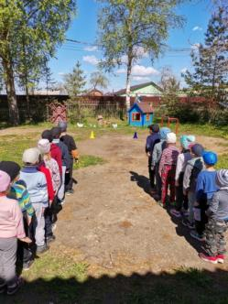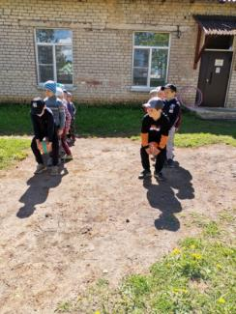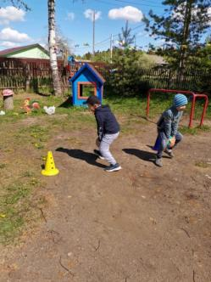
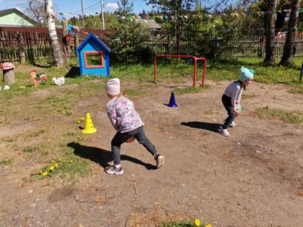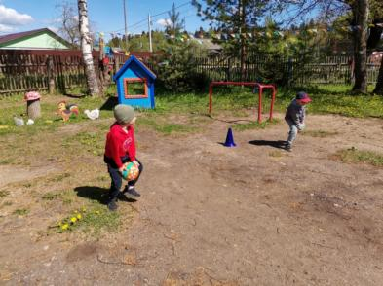
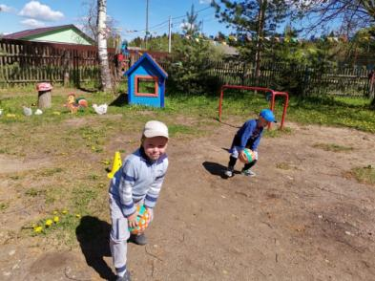

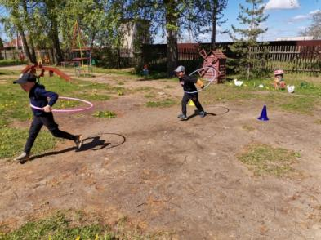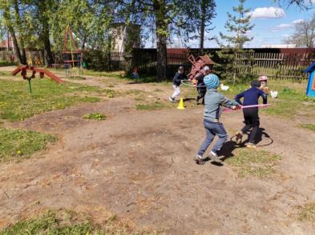
Правильно, а зарядка начинается с весёлой разминки.

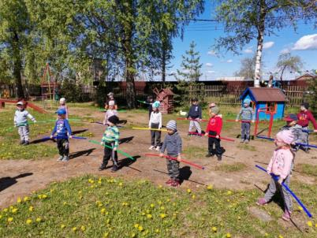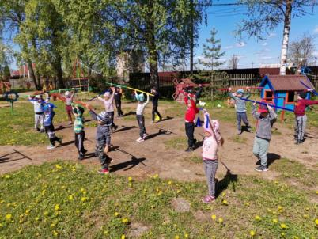
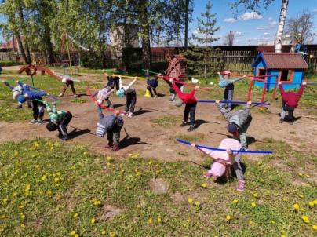
Общеразвивающие упражнения (с гимнастической палкой)
Физинструктор:
Ребята, давайте вспомним одно из правил «здоровья»: Чтоб здоровье улучшать, надо носиком дышать. Дыхательное упражнение: вдох делаем через левую ноздрю, а выдох через правую.
Поиграли, а теперь дети хочу вас еще проверить, знаете ли вы, что вредно, а что полезно для нашего организма.
Стих о витаминах
В жизни нам необходимо
Очень много витаминов,
Всех сейчас не перечесть.
Нужно нам побольше есть
Мясо, овощи и фрукты –
Натуральные продукты,
А вот чипсы, знай всегда,
Это вредная еда.
Если хочешь быть здоровым,
Ешь чеснок и лук.
В них есть много витаминов,
Они помогут от всех недуг.
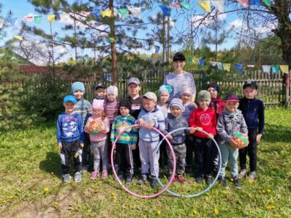
Дети, скажите мне:
1) полезно пить коса-колу?
2)кушать овощи и фрукты?
3)пить кефир?
4)обьедаться шоколадом, пироженым, мороженым.
5)делать по утрам зарядку?
6)поздно ложиться спать?
7)есть хот-доги?
8)закаляться?
9)гулять без шапки под дождём?
Дети хором отвечают что полезно, а что вредно.
Надо пить компот из натуральных ягод, которые растут у нас в саду. Не надо покупать лимонады, ведь можно и дома сделать вкусный чай на травах.
Запомните, ребята чтоб быть здоровым надо делать зарядку каждый день, правильно питаться, спортом заниматься и конечно, закаляться. И тогда врач вам никогда не понадобиться.
Ребята, я и не сомневалась, что вы у меня такие молодцы.

